计算机科学与工程学院

课程设计报告

设计名称： 算法与数据结构课程设计
设计题目： 中国象棋程序设计
学生学号：
专业班级：
学生姓名：
指导教师（职称）：
学生成绩：
完成时间：2024-2025学年第1学期2024.11.29至2025.1.3

计算机科学与工程学院 制

目 录
摘 要 I
Abstract II
第一章 问题分析 1
1.1 中国象棋现代化 1
1.2 可视化界面的流行 1
1.3 设计中国象棋程序 1
第二章 总体设计 2
2.1 项目设计结构 2
2.2 棋子类的设计 2
2.3 棋盘类的设计 3
2.4 棋盘与棋子所继承的类 4
第三章 详细设计 6
3.1 界面引导设计 6
3.1 棋子类说明 7
3.2 棋盘类说明 10
第四章 系统测试 25
4.1 基本功能测试 25
4.2 网络对战测试 29
4.3 人机对战展示 33
总 结 34
参考文献 35

摘 要
本实验旨在熟悉可视化界面的设计与实现，掌握 Qt 库的使用方法与核心特性，同时深入理解 C++ 的类继承与虚函数机制。通过灵活运用面向对象的设计思想，使得每个棋子能够独立负责自身的移动逻辑与渲染操作，而棋盘类则监控全局状态与操作过程，提升了代码的模块化与结构化程度。实验结合 Qt 的信号与槽机制，实现了用户操作与界面更新的高效交互，确保了系统运行的灵活性与实时性。最终开发了一款具有完整功能的中国象棋程序，界面简洁、功能完善，展现了良好的扩展性和可维护性。

关键词：可视化界面；Qt；信号和槽函数；类继承；虚函数

Abstract
This experiment aims to familiarize with the design and implementation of visual interfaces, master the usage and core features of the Qt library, and deepen the understanding of C++ class inheritance and virtual function mechanisms. By flexibly applying object-oriented design principles, each chess piece can independently handle its own movement logic and rendering operations, while the chessboard class monitors the global state and operation process, enhancing code modularity and structural clarity. The experiment integrates the signal and slot mechanism of Qt to achieve efficient interaction between user operations and interface updates, ensuring system flexibility and responsiveness. A fully functional Chinese chess program with a concise interface and complete features was developed, demonstrating excellent extensibility and maintainability.

Keywords: visual interface; Qt; signal and slot functions; class inheritance; virtual function

第一章 问题分析

1.1 中国象棋现代化
中国象棋作为中华文化的重要瑰宝，经历了千年的传承与发展。随着时代的变迁和科技的进步，象棋的现代化已成为其进一步推广和传承的重要方式^{[1]}。借助计算机技术和信息化手段，象棋从传统的实物棋盘逐步演变为数字化的形式。在这一过程中，图形用户界面（GUI）技术的普及，使象棋得以通过电脑、平板和手机等设备呈现，让人们无需实物棋盘即可随时随地展开对弈。

1.2 可视化界面的流行
随着计算机技术的迅猛发展，可视化界面（GUI）的重要性日益凸显，并逐渐成为软件应用的核心组成部分。传统的文本命令交互形式因其操作复杂、学习门槛高，已无法满足当今用户对直观性和易用性的需求^{[2]}。而 GUI 技术通过将数据和操作以图形、图标、按钮等形式展现，使用户能够以更自然和高效的方式与系统进行交互，广泛应用于各类软件和设备中。

1.3 设计中国象棋程序
综上所述，使用可视化界面编写中国象棋，即可以磨练自己，更好的适应现代应用设计的需要，还可以推动中国象棋的现代化。
在设计中国象棋程序时，我们应该保证该程序需能够全面实现中国象棋的规则，包括棋子的合法移动、吃子等功能。这是确保游戏完整性和正确性的基础，也是用户能否获得流畅对弈体验的关键。此外，还可以添加悔棋等功能，提升用户体验。程序还可以支持人机对战模式，通过引入人工智能算法，如 Minimax 或 Alpha-Beta 剪枝，让用户能够与 AI 对手进行对弈。这不仅提升了游戏的挑战性，也增加了趣味性和教育价值。
在交互体验上，程序应提供直观的图形界面，方便用户通过鼠标或触摸操作进行棋子的移动。棋盘界面需要清晰直观，能实时更新棋局状态，并为用户提供必要的提示信息，例如当前轮到谁走、胜利状态下的提醒等。程序应设计复盘功能，允许用户回顾和分析对局，从而进一步提高象棋水平。

第二章 总体设计

2.1 项目设计结构
本项目选择使用 C++ Qt 库进行可视化设计。使用 Qt Creator 集成环境调试程序，其项目文件结构设计如下：
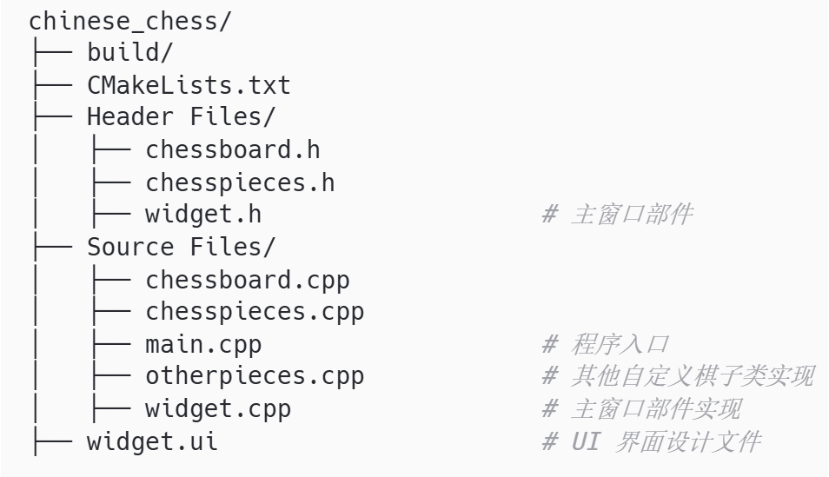
图2.1 文件逻辑结构

我们分别设计使用 chessboard.h, chesspieces.h 存放棋盘类声明和棋子类声明，chessboard.cpp, chesspieces.cpp 存放棋盘类定义和棋子类定义，而 widget.h, widget.cpp 存放窗口类。main 中将定义一个 Widget 对象以启动窗口。Widget.ui 存放的是 ui 布局，Qt Creator 将自动编译该 ui 文件以便 Widget 对象使用。另外额外提供 otherpieces.cpp 支持用户添加自定义棋子，可以极大地提升程序的可扩展性。

2.2 棋子类的设计
设计每个棋子将被棋盘类进行初始化，并存储起来。反过来每个棋子类对象在初始化时会同时绑定一个棋盘类的引用。这样在程序运行时棋子类和棋盘类可以相互交流，进行正确的操作。由于棋子种类可能有多个，我们可以设计一个抽象棋子基类，该类将负责对棋盘的交流，其他棋子类将继承自该类，只需要提供抽象棋子基类需要的函数即可。其关系如图所示：
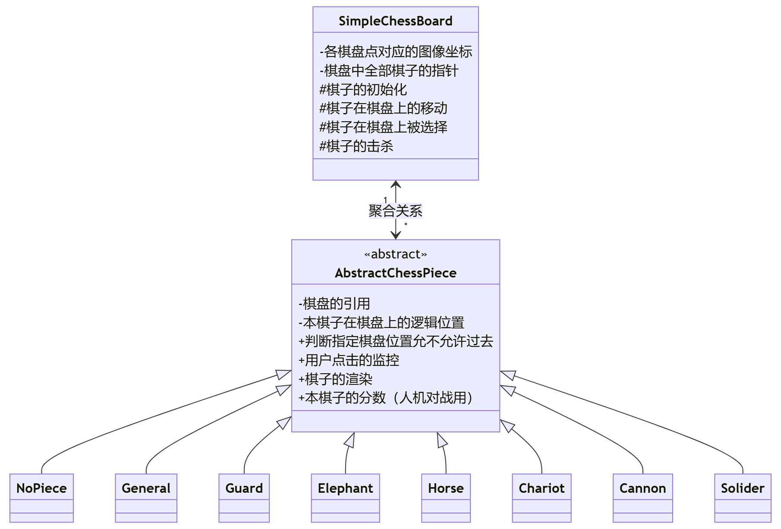
图2.2 棋子类关系

需要说明的是 NoPiece 类，它代表没有棋子的状态，在设计时我们假定认为每个可移动的格子都有一个棋子。这样我们既可以限制用户的操作，避免点击错误位置，还可以方便地侦测合法的用户点击行为。尽管该格子实际上没有棋子，但我们仍需要检测用户有没有点击该格子，因此我们设计一个 NoPiece 类，这样可以极大简化鼠标监控逻辑。

2.3 棋盘类的设计
对于棋盘类，我们可以通过类继承将棋盘的功能分模块地实现，各个模块间是独立的。其中我们设计 SimpleChessBoard 为最基本的棋盘类，包含实现一个中国象棋的最小单元成员，其他棋盘类都继承自它，而它专门与棋子类交流，任何棋盘类希望与棋子类交流都将经过它。
IntActChessBoard 是增强版棋盘类，主要进行与窗口中其他组件的交互。NetChessBoard 为网络对战的棋盘类，保证同步客户端的棋盘状态。RobotChessBoard 为人机对战的棋盘类。如图下所示：
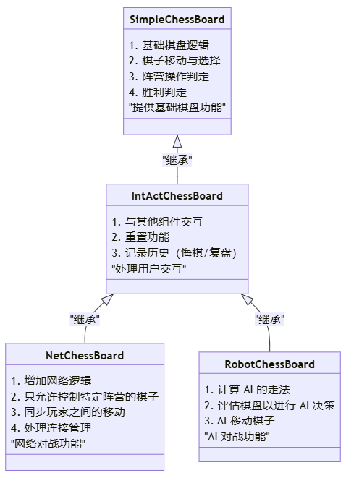
图2.3 棋盘类的设计

值得注意的是不同的棋盘类可能需要监控特定的棋盘操作，而特定的操作函数可能在自己继承的基类棋盘中，例如棋子的移动操作就会在朴素棋盘类中。因此我们可以将对应的操作函数设计为 virtual ，然后在类中进行重载，这样当这个函数被调用时该棋盘类就可以接收到。当然也可以使用 Qt 的特性——信号和槽函数来进行绑定。
使用类继承分布实现功能，有很多优点。一则可以将各种变量和函数放到了不同的 “文件夹”中，这使代码更加结构化，更加清晰。二则子类棋盘类不用考虑某些特定动作的实现，只需要使用即可，该动作应该导致的变化将会自动体现出来，子类棋盘类甚至连本来需要监控的特定变化变量都不用管了，因为基类已经替它监控了。

2.4 棋盘与棋子所继承的类
这里需要特别说明一点，我设计棋盘类都继承自 Qt 中的 QGraphicsScene 类。这是为了让棋盘的显示位置更加灵活，也是为了更好的管控棋子类。在 Qt 中 QGraphicsView 是类似于画布的类，而 QGraphicsScene 则是用来进行绘画的。只要 QGraphicsView 对象使用 setScene(QGraphicsScene *scene) 设置场景。QGraphicsView 对象将渲染 scene “绘画”的场景，scene 可以充当多个视图对象的场景。这样我们就做到了可以在窗口任意指定的位置渲染棋盘。
而棋子类继承自 QGraphicsItem 类。它类似与窗口的每个组件，只不过窗口变成了场景。QGraphicsScene 可以使用 addItem(QGraphicsItem *item) 将这个组件添加到场景中，在视图中将渲染这个组件。这样我们就可以使每个棋子类单独渲染自身，代码将更加简洁易懂，这也为后面实现自定义棋子做了铺垫。

第三章 详细设计

3.1 界面引导设计

3.1.1 窗口类说明
由于我使用的是 Qt Creator —— Qt 自带的 IDE 。我可以在 Qt Creator 的窗口设计界面方便地设计 UI 界面，而 Qt 会自动设置好 UI 关系。如图下所示：
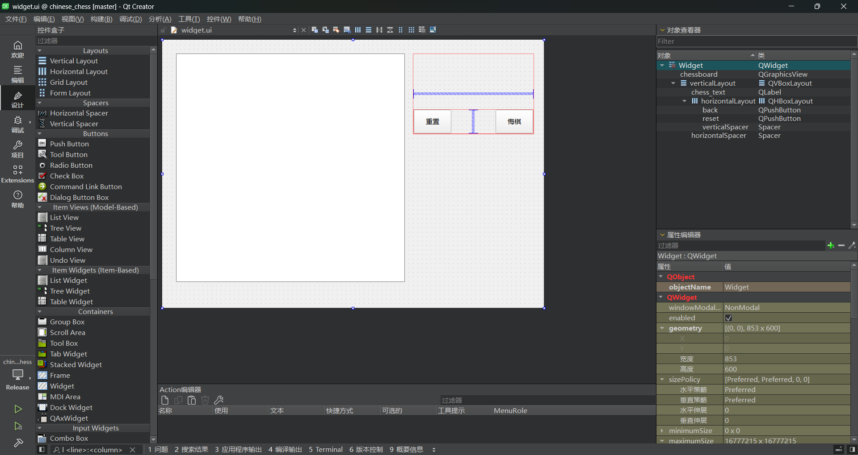
图3.1 UI 窗口设计界面

Qt Creator 会帮我初始化好一个基本窗口，因此这里不再赘述。

3.1.2 棋盘初始化
虽然窗口会初始化，但我们因为有三种模式：单机、联机和人机。我们在初始化棋盘前必须询问用户希望进入的模式。因为我们在设计初将它们分配成不同的棋盘类，因此我们在得到回答后直接创建对应的棋盘类即可。这里我使用 Qt 专门用来进行询问、提醒等操作的类 QmessageBox 来进行询问，基本使用代码如下：
- // 在图形化界面让用户选择。当然你直接初始化也行，不过也要指定的参数。
- void Widget::initChessBoard() {
- this->setWindowTitle("中国象棋");

- QMessageBox msg_box(this);
- msg_box.setWindowTitle("选择操作");
- msg_box.setText("请选择您要执行的操作");
- QPushButton* offline = msg_box.addButton("单机对战", QMessageBox::ActionRole);
- QPushButton* online = msg_box.addButton("在线对战", QMessageBox::ActionRole);
- QPushButton* robot = msg_box.addButton("人机对战", QMessageBox::ActionRole);
- msg_box.addButton(QMessageBox::Close);
- msg_box.exec();

- if (msg_box.clickedButton() == offline) {
- ...
- } else if (msg_box.clickedButton() == online) {
- ...
- } else if (msg_box.clickedButton() == robot) {
- ...
- } else {
- exit(0);
- }
- }

3.1 棋子类说明
棋子类核心代码主要在其抽象棋子类中。内有对应棋盘的声明、自己的逻辑坐标以及自己的阵营，会通过构造函数设置。包含一个纯虚函数，分别为 isAbleMove(…), 其派生棋子类必须实现这个方法，将会被棋盘类进行移动判定。还有一部分函数被声明为 virtual ，这是为了给派生棋子类更大的扩展性，比如 getName() 将影响棋子的名字，getScore() 是用在人机对战中让人机评估局势的等等。还有一些工具函数，用来让棋盘或自己的子类访问本类私有成员，例如 getCamp(), getCoord() 等等。也有一些比较特殊的方法例如 setCoord(…) 会同步修改逻辑位置和图形位置，notifyChess() 调用棋盘的 handlePieceNotice(…) 方法。抽象棋子类的声明如下。
- enum class Camp {none, black, red};

- class AbstractChessPiece : public QGraphicsItem {

- public:
- explicit AbstractChessPiece(SimpleChessBoard &chess, Camp camp_id, QPoint coord);

- // Qt 提供的功能函数
- void paint(QPainter* painter, const QStyleOptionGraphicsItem* option,
- QWidget* widget) override;
- QRectF boundingRect() const override final;
- void mousePressEvent(QGraphicsSceneMouseEvent *event) override final;

- // 重载函数
- virtual void drawText(QPainter *painter);
- virtual std::array<QString, 3> getName();
- virtual bool isAbleMove(QPoint pos) = 0;
- // 用来给机器人评估得分
- virtual int getScore() const { return 0; };

- // 工具函数
- virtual void notifyChess();
- SimpleChessBoard &getBoard() const;
- Camp getCamp() const;
- QPoint getCoord() const;
- void setCoord(QPoint coord);

- private:
- SimpleChessBoard &chess_;
- const Camp camp_;
- QPoint coord_ ; // 逻辑坐标
- };
前面的函数基本都是 C++ 中常见的函数，下面我们主要要解释一下 对 Qt 所有函数的使用说明。我们其实还可以看到三个比较特殊的函数：paint(…), boundingRect(), mousePressEvent(…) 。这三个函数都是从 QGraphicsItem 类继承的^{[3]}。
其中 paint(…) 用来描述棋子该如何绘画，这是必须实现的，我们主要将使用 Qt 所提供的 Qpainter 对象来进行绘画，其代码如下，很好理解：
- void AbstractChessPiece::paint(QPainter *painter,
- const QStyleOptionGraphicsItem *option, QWidget *widget) {

- double size = fmin(chess_.WIDTH, chess_.HEIGHT) - 5;
- QPen pen;
- if (chess_.getSelPie() == this) {
- pen.setColor(Qt::blue);
- pen.setWidth(2);
- } else {
- pen.setColor(Qt::black);
- pen.setWidth(1);
- }
- painter->setBrush(Qt::white);
- painter->setPen(pen);
- // 注意每个参数代表的什么，最好使用官方文档查询。
- painter->drawEllipse(QPointF(0, 0), size / 2, size / 2);
- drawText(painter);
- }
boundlingRect() 描述棋子的碰撞箱，这是为了指明棋子的监控范围，也是必须实现的，返回一个矩形 RectF 对象即可；而 mousePressEvent(…) 是用来监控鼠标事件的，如果在棋子监控范围内发生鼠标按压事件，它将调用这个函数，我们通过重载使它在触发时调用 notifyChess() 函数。
这里还有一个不得不提的函数：setPos(Qpoint) ——QGraphicsItem 类自带的一个函数。我们这里有必要提及一下它，因为它涉及到 QGraphicsItem 类的相对坐标系的概念^{[4]}。我们查看 setCoord(…) 函数，如下：。
- void AbstractChessPiece::setCoord(QPoint coord) {
- coord_ = coord;
- // setPos(...) 设置该对象的起点在画布上的坐标，后面 paint(...) 是以起点为基准的相对坐标。
- // 每次设置后会自动调用 paint(...);
- this->setPos(chess_.getPoint(coord_));
- chess_.setPiece(coord_, this);
- }
QGraphicsItem 对象是通过相对坐标系来知道自己在 QGraphicsScene 对象中的位置的。相对坐标系相当与数学中在一个二维平面规定一个起点，以这个起点为 (0, 0) 。其他位置就是相对起点的坐标了^{[4]}。
我们分析一下该函数用到的几个方法。棋盘对象的 getPoint(…) 会返回对应逻辑点位的图像坐标。我们在棋盘初始化时使用一个二维数组将逻辑坐标与图形坐标关联起来，这样我们内部处理位置时只需要统一使用简单的数组下标即可，只有在需要渲染时才需要图形坐标。这可以极大的简化代码。
棋盘对象的 setPiece(…) 是因为棋盘在初始化时同样会将每个棋子用二维数组存储起来，其中下标对应的每个棋子的逻辑点位。同时每个棋子也会有 coord_ 成员用于存储自身的逻辑点位。这里可能也许会有疑问——为何要给棋子和棋盘都存储逻辑位置。这是因为让棋盘存储每个棋子的逻辑点位，是为了让单个棋子可以通过棋盘访问其他的棋子；让棋子存储逻辑点位，主要是为了让它在监控到鼠标事件时可以告诉是哪个点位的棋子接收到了鼠标事件。因此两者缺一不可。
其实还有一个细节不知有没有注意到，棋子中记录的棋盘的引用是 SimpleChessBoard 类型。这也说明了在该程序中真正负责与棋子交流的只有 SimpleChessBoard 类。另外的棋盘类只负责实现与棋子无关的额外逻辑。
对于抽象棋盘类的派生类，我们拿一个比较特别的来说明——NoPiece 类。代码如下：
- // 空棋子：填充没有棋子的格子，用来检测鼠标事件。
- class NoPiece : public AbstractChessPiece {

- public:
- NoPiece(SimpleChessBoard &chess, QPoint coord) : AbstractChessPiece(chess,
- Camp::none, coord) {};
- void paint(QPainter* painter, const QStyleOptionGraphicsItem* option,
- QWidget* widget) override {
- // 用来 debug
- // painter->setBrush(Qt::black);
- // painter->drawRect(boundingRect());
- };
- virtual bool isAbleMove(QPoint pos) override { return false; };
- };
我们“禁用”它的 paint(…), isAbleMove(…) ，只让它的鼠标事件有效。这样它就成了一个空棋子。把注释的代码添加进去，可以看到它的碰撞箱：
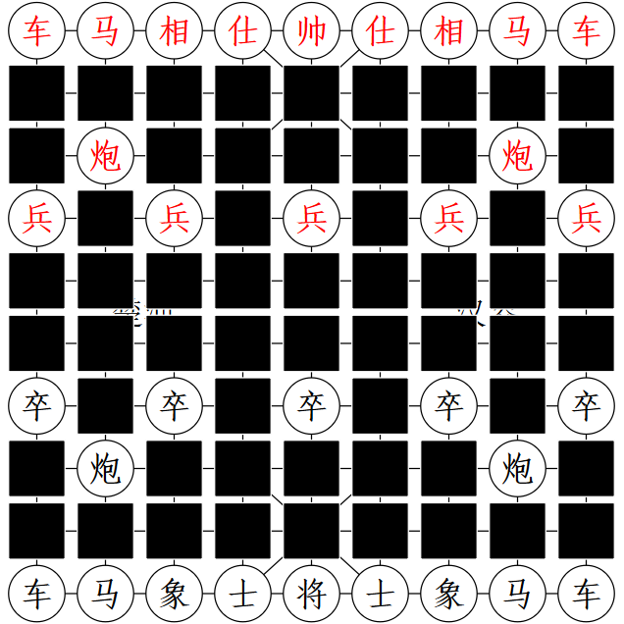
图3.2 棋子碰撞箱显示

3.2 棋盘类说明

3.2.1 朴素棋盘类
朴素棋盘类，即 SimpleChessBoard 。主要负责与棋子的交流。我们先看它的声明。代码比较长，但这是必要的，对后面棋盘类的设计至关重要。如下：
- // 可以直接 new 该类，也有胜利逻辑和阵营操作逻辑，但是不会有任何输出提示。
- class SimpleChessBoard : public QGraphicsScene {
- public:
- enum class Winner {none, black, red};
- static const int COLS = 9;
- static const int ROWS = 10;
- // 格子的长度宽度大小。
- const double WIDTH;
- const double HEIGHT;

- SimpleChessBoard(QGraphicsView *board);
- // 提供给棋子类访问的接口。
- // 得到逻辑坐标的对应的图形坐标
- QPointF getPoint(QPoint coord) const;
- AbstractChessPiece *getSelPie() const;
- AbstractChessPiece *getPiece(QPoint coord) const;
- Camp getCurrCamp() const;
- Winner getWinner() const;

- protected:
- // 额外提供给派生棋盘类的接口。
- // 设置 virtual 的主要原因是让派生类可以监控特定函数的触发。
- friend void AbstractChessPiece::notifyChess();
- virtual void handlePieceNotice(AbstractChessPiece *piece);
- virtual void movePiece(QPoint start, QPoint end);

- // 选择、移动、击杀逻辑
- void execSelect(AbstractChessPiece *piece);
- void execMove(QPoint start, QPoint end);
- void execKill(AbstractChessPiece *target);

- void initPieces();

- private:
- void setView(QGraphicsView *board);
- void drawBoard();

- // 会自动更新棋子高光渲染
- void setSelPie(AbstractChessPiece *piece);
- // 用来添加自定义的棋子。
- void addOtherPiece();
- // friend 函数代表该函数需要额外调用下一行函数。
- friend void AbstractChessPiece::setCoord(QPoint coord);
- void setPiece(QPoint coord, AbstractChessPiece *piece);

- AbstractChessPiece *pieces[ROWS][COLS] = {nullptr};

- // 记录选择操作选择的 Item 对象。
- AbstractChessPiece *sel_piece = nullptr;
- // 选择逻辑用
- Camp curr_camp = Camp::black;
- // 胜利逻辑用
- Winner winner = Winner::none;
- };
首先可以注意到的是我们将给不同的成员设定了不同的访问权限，其中 public 中的方法主要是给棋子类使用的，可以发现我们只允许棋子类访问指定数据，但禁止它们修改，其中 WIDTH, HEIGHT 两个变量在初始化时会根据传递过来的 QGraphicsView *对象 board 的宽度和高度来自动设置，同时为了更加规整，会调用 setView(QGraphicsView *board) ，设置 board 的一些属性。这也是为什么需要构造函数需要 QGraphicsView *board 参数，主要是出于显示美观考虑。
下面的 protected 权限的方法涉及这本类设计。其中我们先解释一下为何一些方法被声明为虚。其中一个原因我们上文有所提及，正如代码中注释所说，是为了让其派生类可以监控到棋子的动作，像 initPieces() 初始化或重置棋子, handlePieceNotice(…) 处理棋子触发的鼠标事件, movePiece(…) 棋子移动操作。另一个原因是处于扩展性考虑，例如 setView(…), drawBoard(), initPieces() 。如果希望编写类似与中国象棋规则的游戏——移动吃子，像军棋，动物棋，跳棋等。就可以通过重载这几个方法，直接继承中国象棋的基本逻辑，非常方便。其实本来还希望通过菱形继承来提升不同棋盘类相互组合的灵活性，让其它棋盘类继承自本类。可惜与 Qt 中信号和槽函数的绑定冲突，遂放弃。
protected 中的方法主要是提供给派生棋盘类使用，主要是防止外在类调用不该调用且没有意义的方法，给了更大的权限。虚方法放在 protected 原因我们已经有所提及，因为派生类主要是监控该方法，所以也要可以调用。friend 方法是为了给棋子类一个接口，且防止其他方法使用。最后就剩下三个方法，这三个方法允许派生类使用，是为了允许派生类可以额外模拟这些操作，间接控制棋子，方法里面有各种逻辑判定。
private 里面方法主要是为了提高代码复用。除 addOtherPiece() 外其他方法都是会修改本类的成员变量的。addOtherPiece() 放在 private 原因是其它类和方法没有单独使用它的意义，initPieces() 会自动调用它，提供自定义棋子的接口。另外两个方法 setSelPie(…), setPiece(…) 就是为了提高代码复用而编写。
我个人认为一个好的类不应该让其派生类需要修改它所拥有的成员变量，它应该能良好地完成自己所负责的任务，如果派生类还有修改它的变量，这只能说明一件事——它没有完成好它的任务，这导致派生类不得不替他完成，这是非常糟糕的，因为使用类的初衷就是封装独立的模块。
对于棋盘的构造函数，我们其实上文就有所提及，绘画棋盘，初始化变量和棋子。没有什么好讲的。我们这里重点讲解以前终端程序所未涉及的实现——鼠标事件。主要涉及棋子的选择和移动操作。上面棋子类我们提到 mousePressEvent(…) , 这里我们放出它的代码实现，非常简单：
- void AbstractChessPiece::mousePressEvent(QGraphicsSceneMouseEvent *event) {
- this->notifyChess();
- }
他会调用它的 notifyChess() 方法。在看它的 notifyChess() 方法，同样很简单：
- void AbstractChessPiece::notifyChess() {
- chess_.handlePieceNotice(this);
- }
可以发现它调用了 handlePieceNotice(…) 函数并把自身作为参数传递了过去。这样我们就做到了棋子类监控鼠标事件，并通知棋盘类。我们再看 handlePieceNotice(…) 方法：
- void SimpleChessBoard::handlePieceNotice(AbstractChessPiece *piece) {
- if (piece == nullptr || winner != Winner::none) return;
- if (sel_piece != nullptr && sel_piece != piece) {
- execMove(sel_piece->getCoord(), piece->getCoord());
- } else {
- execSelect(piece);
- }
- }
winner, sel_piece 是上面棋盘类的成员变量。如果 piece 指针为空或出现赢家，那么不要处理棋子传递的消息，即禁止用户交互。其实 piece 在朴素棋盘中不可能是 nullptr ，但是因为这个方法暴露给了派生类，为安全考虑，判定一下，其实按照我的理解我应该扔出异常的，但之前从未用过，后面也许会补充更新。
我们再看下面一条 if-else 语句。这是用来判定用户希望操作的逻辑。我们这里设计出两种操作逻辑，一个是移动逻辑，一个是选择逻辑。如果 sel_piece 不为空且piece 为其它逻辑位置上的“棋子”，那么我们认为用户希望进行移动操作。反之为选择操作。选择逻辑就是判断一下传递过来的棋子是不是“空棋子”，如果不是那么 sel_piece 将指向它，并更新指向的棋子渲染，让它有个高光显示。
移动逻辑和选择逻辑差不多，使用棋子的 isAbleMove(…) 和被移动的棋子是否为当前允许操作的阵营，即 curr_camp ，判断能否移动。不管能否移动最后都将 sel_piece 设为 nullptr , 取消高光。但是这里额外使用了一个小设计，即将真正进行移动的操作封装成了 movePiece(…) 函数，代码如下：
- void SimpleChessBoard::execMove(QPoint start, QPoint end) {
- // 移动逻辑
- if (winner != Winner::none || getPiece(start) == nullptr ||
- getPiece(end) == nullptr) return;
- if (getPiece(start)->isAbleMove(end) &&
- getPiece(start)->getCamp() == curr_camp) {
- movePiece(start, end);
- }
- setSelPie(nullptr);
- }
从前面类声明可以看到我们特地将 movePiece(…) 声明为了 virtual 。原因是对于中国象棋而言，派生类也经常需要监控棋子的移动，但是如果我们监控 execMove(…) 我们并不能很直接的知道棋子有没有移动，因此我们这里通过虚函数的特性，让派生类可以监控这一段移动代码。
movePiece(…) 会将当前操作阵营 curr_camp 切换。“移动”棋子，虽然在界面的棋子是移动了，但因为我们设计了空棋子，所以实际上棋子是进行了交换。如果被交换的棋子不是空棋子，还会进行击杀操作，击杀后还有判定一下有没有赢家。
还需要额外提一嘴的是 addOtherPiece() 函数，由于我设计代码结构时让棋盘类保存的是抽象棋子类，而且让棋子类负责自己的渲染和移动规则等。这就使得自定义棋子无需更改核心代码成为可能。我在文件中额外增加了 otherpieces.cpp 文件，将 addOtherPiece() 的定义放在那里，并在里面留下了大量注释说明，相当于给用户提供了自定义棋子的接口，这个接口将通用与其它派生棋盘类，因为它们都将棋子类看作了一个同一个的类——AbstractChessPiece 类。下图是 addOtherPiece() 代码：
- // 这里可以添加自己的棋子
- void SimpleChessBoard::addOtherPiece() {
- // new Assassin(*this, Camp::red, QPoint{1, 4});
- // new Assassin(*this, Camp::black, QPoint{8, 4});
- // 格式类似为：new xxx(*this, camp_id, coord),
- }
下面是将注释的代码添加后的示意图，Assassin 是自定义棋子的类型，移动规则是可以瞬移到敌方棋子附近，但不能杀棋子。渲染的名字叫炮灰。如图：
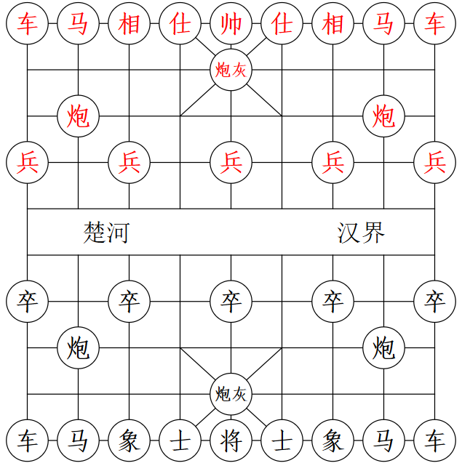
图3.3 自定义棋子实现

3.2.2 交互棋盘类
中国象棋的核心功能已经在 SimpleChessBoard 类中实现，我们在本类主要实现一些额外功能，例如悔棋、重置、复盘等，提高游戏体验。其声明就比较短了。声明如下：
- // 主要补充与窗口中的其他组件的交互。
- // 例如实现文本显示，实现重置，悔棋，复盘功能等。
- class IntActChessBoard : public SimpleChessBoard {
- public:
- IntActChessBoard(QGraphicsView *board, QLabel *show_text, QPushButton *reset,
- QPushButton *back);

- protected:
- // 监控函数，通知组件，记录移动。
- void initPieces() override;
- void movePiece(QPoint start, QPoint end) override;
- virtual void backPiece(); // 悔棋操作

- // 复盘使用
- bool backMove();
- bool forwardMove();

- // 通知组件
- void updateAll();
- void updateText();
- void updateWinner();

- void queryReview();
- // 进入复盘模式
- void review();

- private:
- QLabel *text_ui;

- // 复盘使用
- bool is_review = false; // 是否是复盘状态。
- int now_index;
- QVector<std::array<QPoint, 2>> change; // 记录移动
- };
为了进行窗口组件间的交流， 构造函数现在要求提供更多的参数。我们目前分别增添了重置、悔棋和复盘功能。棋谱记录暂时没有完成，意义不大，把 change 存指定文件里即可，这里考虑到还有在界面添加几个询问框会有些乱就没有搞。
由于要进行窗口的组件的互动，我们要使用 Qt 信号和槽函数的特性^{[5]}，将组件的信号和指定的函数绑定起来。先来看棋盘类的构造函数，如图下：
- IntActChessBoard::IntActChessBoard(QGraphicsView *board, QLabel *show_text,
- QPushButton *reset, QPushButton *back) : SimpleChessBoard(board),
- text_ui(show_text) {
- connect(reset, &QPushButton::clicked, this, &IntActChessBoard::initPieces);
- connect(back, &QPushButton::clicked, this, &IntActChessBoard::backPiece);
- // 在构造函数中无法使用多态性。
- updateAll();
- }
connect(…) 是 Qt 用来将信号和槽函数绑定的方法。这里我将一个按钮的点击信号绑定到本类的 initPieces() ，这样当按钮点击后它将触发本类的 initPieces() 重置棋子，这样我们的重置功能就非常简单的实现了。还有一个按钮绑定给了 backMove() ，用来进行悔棋操作。还有一个 QLabel 指针赋给了 text_ui 。用来进行文本显示，这个文本是用来告诉用户轮到谁出棋了。updateAll() 将依次调用我们在声明中见到的 updateXXX() ，更新全部组件，如果出现胜利者提示用户并询问是否复盘。
如果要实现悔棋和复盘功能，我们就必须记录棋子的击杀记录。但是由于我们的棋盘类将所有棋子都视为同一种棋子类，想要记录棋子的击杀记录是非常麻烦的，和我们的设计相冲突。因此我们这里使用了一个非常取巧，但非常有效的办法。backPiece() 代码如下：
- // 简单粗暴
- void IntActChessBoard::backPiece() {
- if (change.size() <= 0) return;
- change.pop_back();
- // 不能调用本身重载的 initPieces() 因为会导致 change 被清空。
- // 同时防止 NetChessBoard 重载后多次调用发送消息。
- SimpleChessBoard::initPieces();
- for (int i = 0; i < change.size(); ++i) {
- // 防止 NetChessBoard 重载后多次调用发送消息。
- // 重载的 movePiece(...) 通过 is_back 来判断当前状态。
- SimpleChessBoard::movePiece(change[i][0], change[i][1]);
- }
- updateAll();
- }
我们直接不考虑什么棋子被杀了，我们直接初始化全部棋子，然后根据记录移动全部走一遍，到最后一遍时停止，这样我们就回到了上一步棋。这样我们只需要记录棋子的移动路径即可，使用 change 存储。is_back 是防止在悔棋时 movePiece(…) 将悔棋模拟的移动路径也给记录到 change 上。因为棋子的移动并不会非常多，因此这个办法既便于维护，也没有过多消耗性能，还简单易懂。这样我们的悔棋功能就实现了，它将和一个按钮绑定。
复盘功能我们设计在赢家决出后对进行询问是否要复盘。如果选择复盘，那么会跳出一个询问框，里面设置两个按钮分别绑定 backMove(), forwardMove() 函数实现向前向后改变棋局状态。复盘功能和悔棋功能非常像，但是复盘功能不能进行 change 的修改。其询问和上文询问用户游戏模式类似，此处不再赘述，仅分析 backMove(), forwardMove() ，代码如下：
- bool IntActChessBoard::backMove() {
- if (now_index < 0 || now_index > change.size()) return false;
- --now_index;
- // 不能调用本身重载的 initPieces() 因为会导致 change 被清空。
- SimpleChessBoard::initPieces();
- for (int i = 0; i <= now_index; ++i) {
- // 重载的 movePiece(...) 通过 is_back 来判断当前状态。
- SimpleChessBoard::movePiece(change[i][0], change[i][1]);
- }
- updateAll();
- return true;
- }

- bool IntActChessBoard::forwardMove() {
- if (now_index >= change.size() - 1) return false;
- ++now_index;
- // 原因同上。
- SimpleChessBoard::movePiece(change[now_index][0], change[now_index][1]);
- updateAll();
- return true;
- }
跳出询问框后，用户将无法与之前的窗口交互，使用 now_index 类变量，记录当前的位置。这样就实现了复盘功能。

3.2.3 网络棋盘类
网络棋盘类继承自交互棋盘类，这代表交互棋盘类所具有的功能网络棋盘类同样可以使用。对于网络棋盘类我们主要要考虑客户端的连接和同步问题。Qt 拥有专门处理网络的模块，我们可以使用其中的 QTcpServer 和 QTcpSocket 类来进行服务器的开启以及服务器端与客户端的数据传输^{[6]}。QTcpServer 对象有 listen(…) 可以进行端口的监控，而 QTcpSocket 可以使用 connectToHost(…) 连接指定 IP 的指定端口，通过 QTcpSocket 类的 readyRead 信号和 readAll(), write(…) 等方法传输数据。这里我们为简单起见只规定一个服务器端和一个客户端，服务器端同样可以充当一个客户端。服务器端默认阵营为黑。网络棋盘类声明如下：
- // 添加客户端与服务端的初始化连接和判定当前客户端是否允许操作。
- // 添加同步客户端会影响棋局的操作，使用 sendData(...) 和 handleData(...) 处理。
- class NetChessBoard : public IntActChessBoard {
- public:
- NetChessBoard(QGraphicsView *board, QLabel *show_text, QPushButton *reset,
- QPushButton *back, Camp cp, QHostAddress ip, quint16 port);

- protected:
- // 添加当前客户端阵营判定、人数判定
- void handlePieceNotice(AbstractChessPiece *piece) override;

- // 当前客户端进行操作后通知另一个客户端
- void movePiece(QPoint start, QPoint end) override;
- void initPieces() override;
- void backPiece() override;

- template <typename... Args>
- void sendData(QString command, Args... args);
- void sendData(QString command);

- private slots:
- void handleData();
- void handleConnection();
- void handleDisconnected();

- private:
- // 当前客户端阵营
- const Camp camp;

- // 默认黑棋为服务器端。
- QTcpServer *black = nullptr;
- QTcpSocket *red = nullptr;
- };
观察可以发现构造函数在 IntActChessBoard 构造函数基础上新增了两个参数，即 QhostAddress ip, quint16 port 。这两个参数主要是用来告诉 QTcpSocket 的 connectToHost(…) 连接到哪个 IP 和端口。我们先考虑服务器端和客户端之间的连接，我们先分析本类的构造函数，如下：
- NetChessBoard::NetChessBoard(QGraphicsView *board, QLabel *show_text,
- QPushButton *reset, QPushButton *back, Camp cp, QHostAddress ip, quint16 port) :
- IntActChessBoard(board, show_text, reset, back), camp(cp) {
- if (camp == Camp::black) {
- black = new QTcpServer(this);
- black->listen(ip, port);
- connect(black, &QTcpServer::newConnection, this,
- &NetChessBoard::handleConnection);
- QMessageBox::information(nullptr, "提示", "房间创建成功");
- } else if (camp == Camp::red) {
- red = new QTcpSocket();
- red->connectToHost(ip, port);
- connect(red, &QTcpSocket::readyRead, this, &NetChessBoard::handleData);
- QMessageBox::information(nullptr, "提示", "成功加入房间");
- } else {
- QMessageBox::information(nullptr, "警告", "阵营不存在");
- }
- }
我们通过传递的阵营来判断当前程序应该是服务器端和客户端，如果阵营为黑，我们初始化一个 QTcpServer 对象，让他监听特定的 IP 和端口。并且将它的 newConnection 信号绑定到本类的 handleConnection 函数。其中 newConnection 信号会在 QTcpServer 对象监听到连接请求触发，然后将调用我们给它绑定的槽函数。
如果阵营为红，它将初始化一个 QTcpSocket 对象，并使用其对象连接指定的 IP 和端口，再将它的 readyRead 信号绑定到我们本类的 handleData 函数中。readyRead 信号将在 QTcpSocket 对象检查到有数据可读时触发，然后调用我们给它绑定的槽函数。
我们同时可以很明显地发现我在代码中添加了大量 QmessageBox::information(…) 方法，这是因为它可以简单地弹出一个提示框，并显示我们指定的内容，为了保证操作的即时反馈，后面将使用大量的该方法。
为了方便理解网络棋盘类运行的过程，我们这里给出它的时序图：
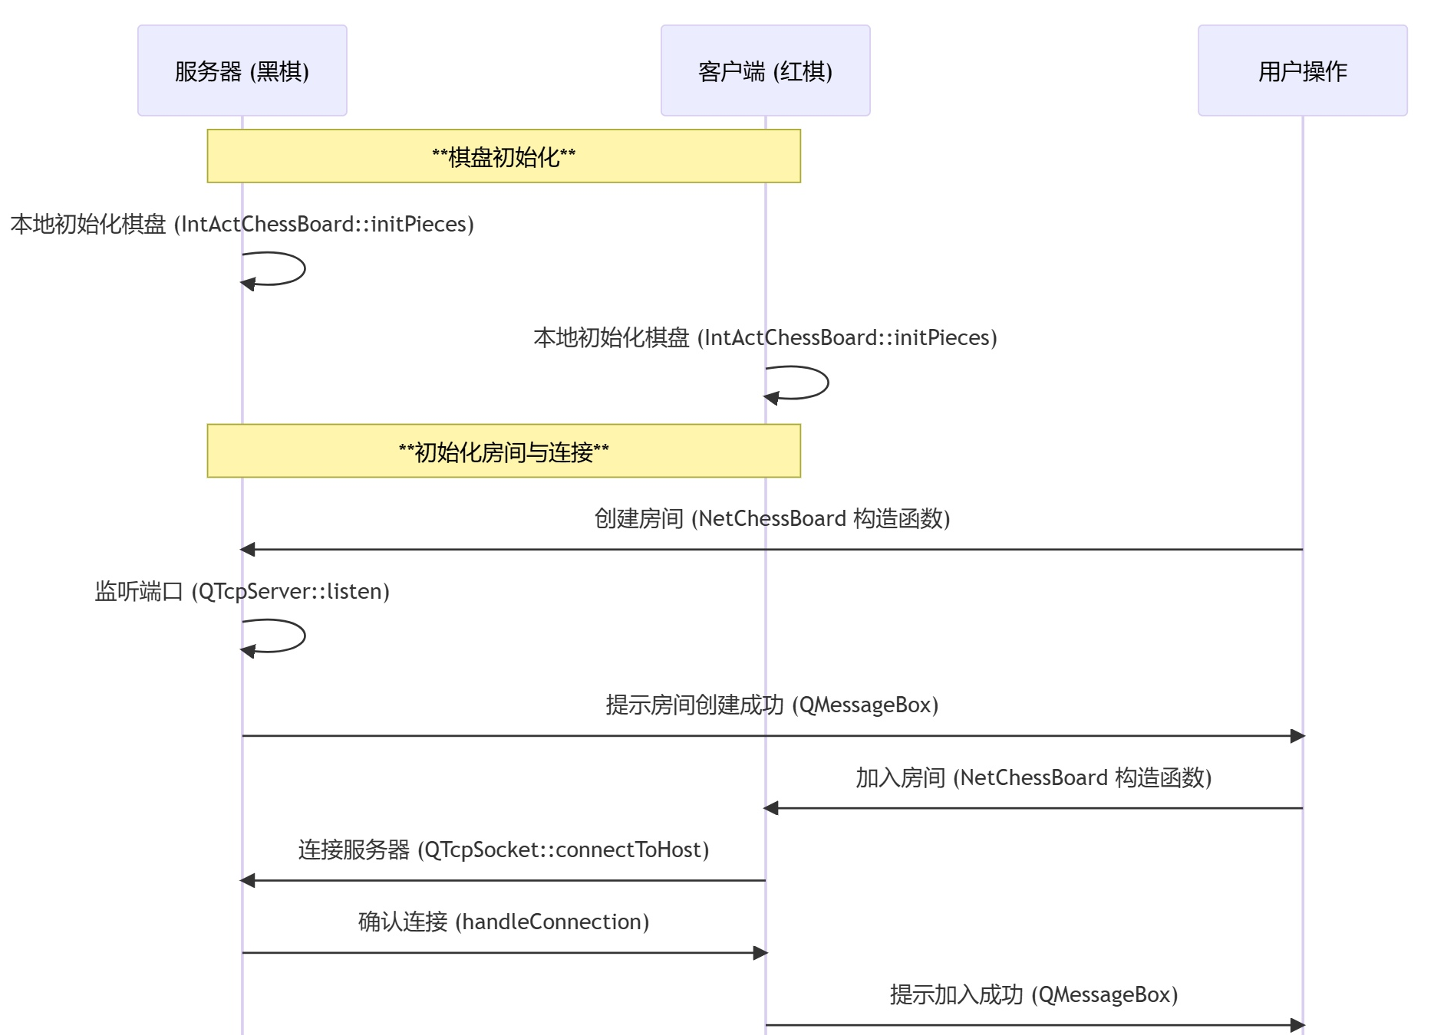
图3.4 网络棋盘交互时序图（一）

结合时序图，我们就可以很好地理解其连接的过程，下面我们再考虑其操作同步的过程。在服务器端确认连接后我们可以通过通过 QTcpServer 的nextPendingConnection() 方法得到请求连接的客户端的 QTcpSocket 指针。注意这个指针和客户端所持有的 QTcpSocket 指针不一样，但它们俩可以相互联系，可以为相互具有可以检测到对方消息且可以接收的接收器。我们将这个指针的 readyRead 信号绑定到 handleData 方法，这样当自己传递消息时，对方就会触发 readyRead 信号，接收消息并处理。这样我们就实现了消息互传。
在消息互传基础上我们进行操作的同步，会影响棋局布局的操作无非就一种——棋子移动，在其基础上派生出来的操作又有重置、悔棋。复盘比较特殊，它不需要同步消息。这样我们思路就清晰了，我们规定每个客户端只能操作一种阵营的棋子且不到自己的回合无法操作棋子，我们只要重载一下 handlePieceNotice(…) 即可。
我们还应该在自己进行上述操作后，传递操作给对方客户端，我们将负责传递操作的代码封装成函数。为了提高其扩展性这里我们使用了 C++ 的特性可变参数类型和折叠表达式。代码如下所示：
- void NetChessBoard::sendData(QString command) {
- QByteArray data;
- QDataStream out(&data, QIODevice::WriteOnly);
- out << command;
- red->write(data);
- }

- template <typename... Args>
- void NetChessBoard::sendData(QString command, Args... args) {
- QByteArray data;
- QDataStream out(&data, QIODevice::WriteOnly);
- // 使用展开表达式将每个参数写入流
- out << command;
- (out << ... << args); // C++17 中的折叠表达式
- red->write(data);
- }
然后我们重载 movePiece(…), initPieces(…), backPiece() 这三个方法，让它们在进行自己的操作时同时使用 sendData(…) 传递指定命令给对方。在接收方我们根据得到的命令进行对应的操作即可，如下：
- void NetChessBoard::handleData() {
- QByteArray data = red->readAll();
- QDataStream in(&data, QIODevice::ReadOnly);
- QString command;
- in >> command;

- // 注意不能使用本类的对应方法，不然会重复发送消息。
- if (command == "initPieces") {
- IntActChessBoard::initPieces();
- } else if (command == "execMove") {
- QPoint start, end;
- in >> start >> end;
- IntActChessBoard::movePiece(start, end);
- } else if (command == "backPiece") {
- IntActChessBoard::backPiece();
- } else {
- QMessageBox::information(nullptr, "警告", "命令错误，没有该命令");
- }
- }
必须要强调的一点是我们不能直接调用本类对应的函数，因为我们已经将其重载了。而且由于虚函数的特性，我们还需要检查所指定调用类的方法里有没有调用自己这里重载的方法，如果有调用，我们要将这个方法使用作用域解析符限定起来。这就是上文 IntActChessBoard 中某些函数调用其它方法限定了作用域解析符，这有一定的局限性，不过目前还没有问题。
下面我们将该步骤的时序图放出来，以便于理解：
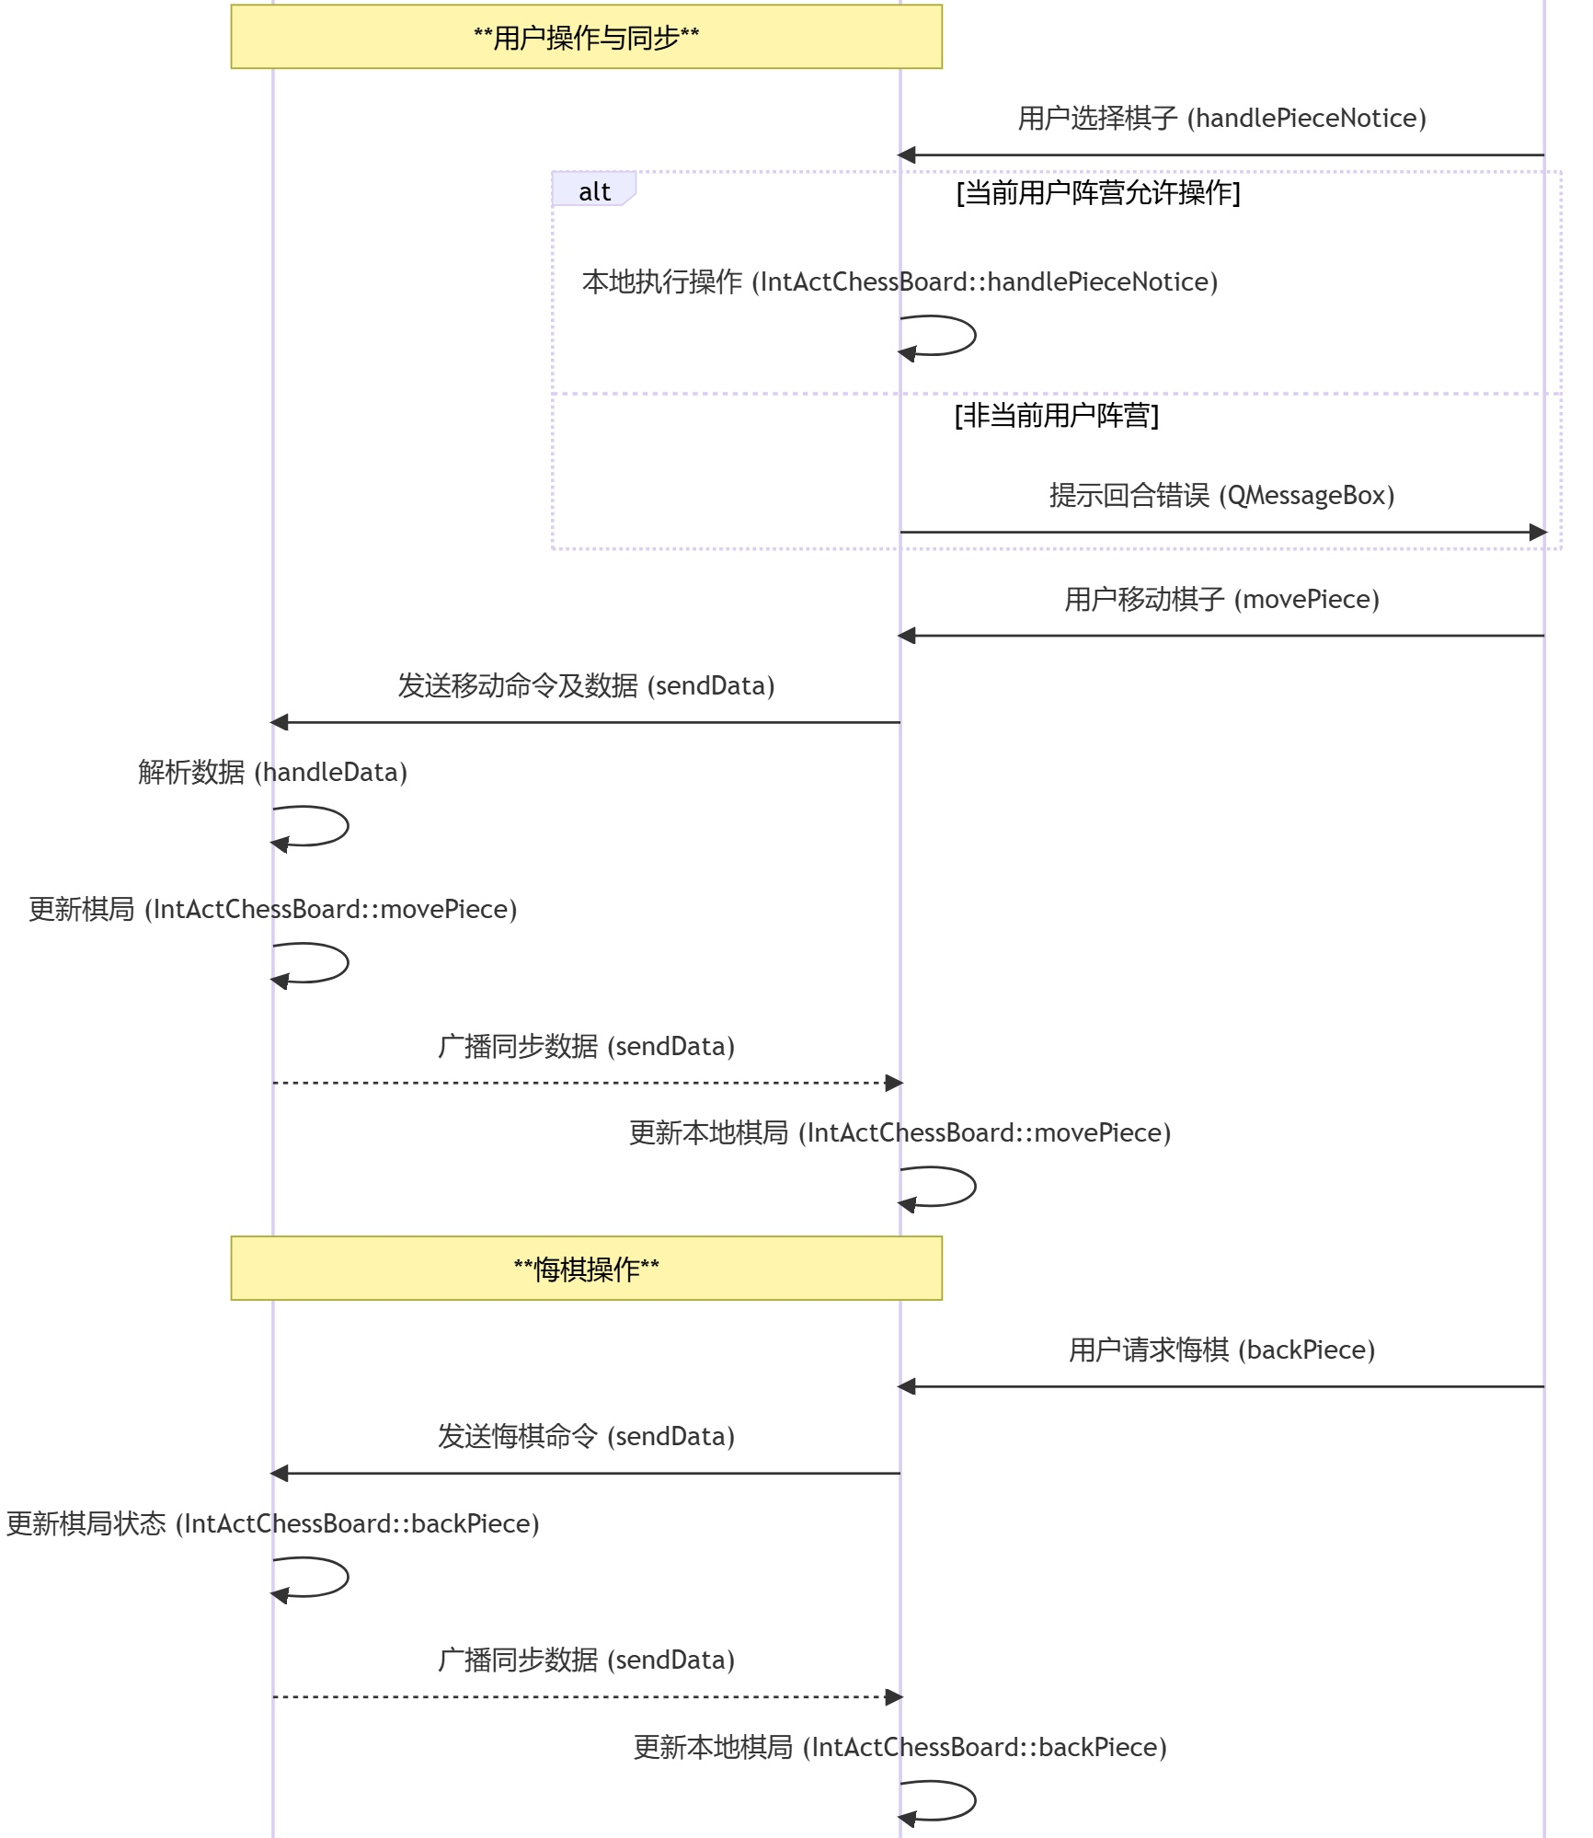
图3.5 网络棋盘交互时序图（二）

最后我们要考虑客户端断开连接的情况，因为如果客户端反复进入房间，可能会导致服务器端和客户端的棋盘状态不一致。将服务器端的 QTcpSocket disconnected 信号绑定到 handleDisconnected() 进行收尾工作即可。其时序图如下：
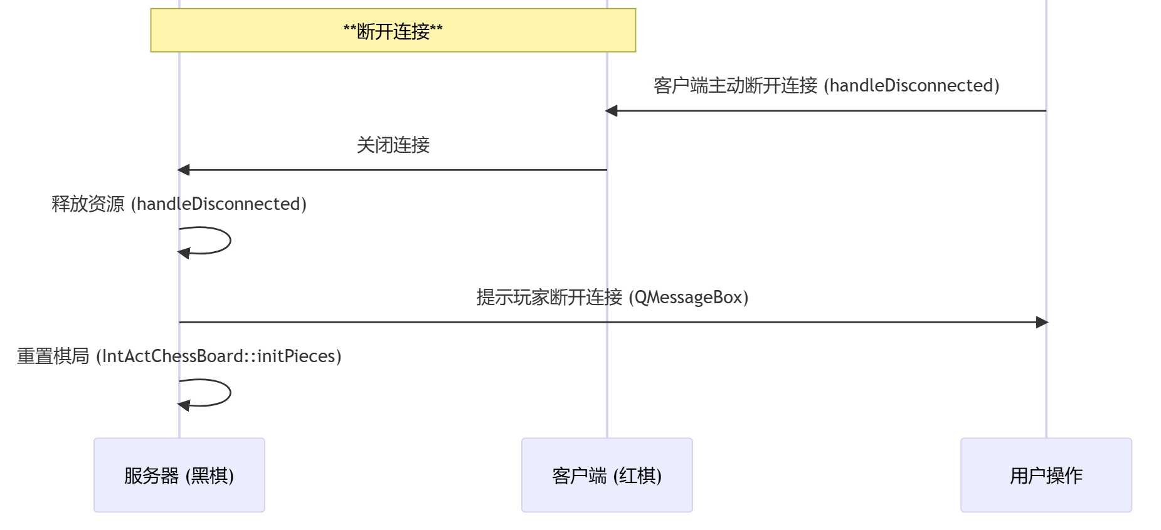
图3.6 网络棋盘交互时序图（三）

3.2.4 机器人棋盘类
本类继承自 IntActChessBoard ，使用简易版 Minmax 算法实现人机对战^{[7]}，默认玩家持黑棋，其实现比较容易，类声明如下：
- class RobotChessBoard : public IntActChessBoard {

- public:
- RobotChessBoard(QGraphicsView *board, QLabel *show_text,
- QPushButton *reset, QPushButton *back);

- protected:
- // 监控玩家的操作
- void handlePieceNotice(AbstractChessPiece *piece) override;

- // 机器人辅助函数
- void robotMove();
- QVector<std::array<QPoint, 2>> getAllLegalMoves();
- QVector<QPoint> getPieceLegalPlace(AbstractChessPiece *piece);
- int evaluateBoard();
- std::array<QPoint, 2> calculateMove();

- private:
- const Camp player_camp = Camp::black;
- const Camp robot_camp = Camp::red;
- };
通过让人机遍历每一步可能的且可行的移动，进行一次次递归，最后得出总得分最大的移动。得分的计算简单来说越重要的棋子其分数越高，人机需要一边保证自己的棋子死亡的得分最少，一边要保证让对面的得分尽可能低^{[1]}。处于性能考虑，我们会限制人机递归的深度，一般来说深度越高其实力越强。该类中大部分都是辅助函数，getAllLegalMoves() 用来计算人机的所有合法移动， getPieceLegalPlace(…) 是得到指定棋子的所有合法移动位置。evaluateBoard() 是计算当前棋盘棋子和，对于人机而言自己阵营的棋子会加分，而敌方棋子将减分。robotMove() 这是进行计算下一步，在用户移动后会调用该函数进行计算。其代码如下：
- void RobotChessBoard::robotMove() {
- if (getCurrCamp() != robot_camp || getWinner() != Winner::none) return;
- // 得到机器人可以移动的全部合法路径。
- QVector<std::array<QPoint, 2>> legal_moves = getAllLegalMoves();
- std::array<QPoint, 2> best_move = {QPoint{-1, -1}, QPoint{-1, -1}};
- // 得到当前棋盘分数。
- int best_score = this->evaluateBoard();

- for (const auto& move : legal_moves) {
- int score = best_score;
- // 机器人移动只有两种结果：无变化 / 对方被吃子
- if (getPiece(move[1])->getCamp() == player_camp)
- score += getPiece(move[1])->getScore();
- if (score > best_score) {
- best_score = score;
- best_move = move;
- }
- }
- qDebug() << best_move[0] << " " << best_move[1];
- if (best_move[0] == QPoint{-1, -1}) {
- best_move = legal_moves[rand() % legal_moves.size()];
- }
- movePiece(best_move[0], best_move[1]);
- }
这里我出于性能考虑，只实现一层深度，实际上我们可以使用 backPiece() 和 movePiece() 函数组合来让它进行更深度的计算。

第四章 系统测试

4.1 基本功能测试
我们从开始界面测试，如图下：
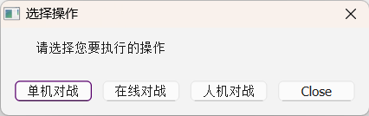
图4.1 开始界面

我们选择从单机对战开始测试，点击单机对战按钮，它将会调用棋盘界面，如下图所示：
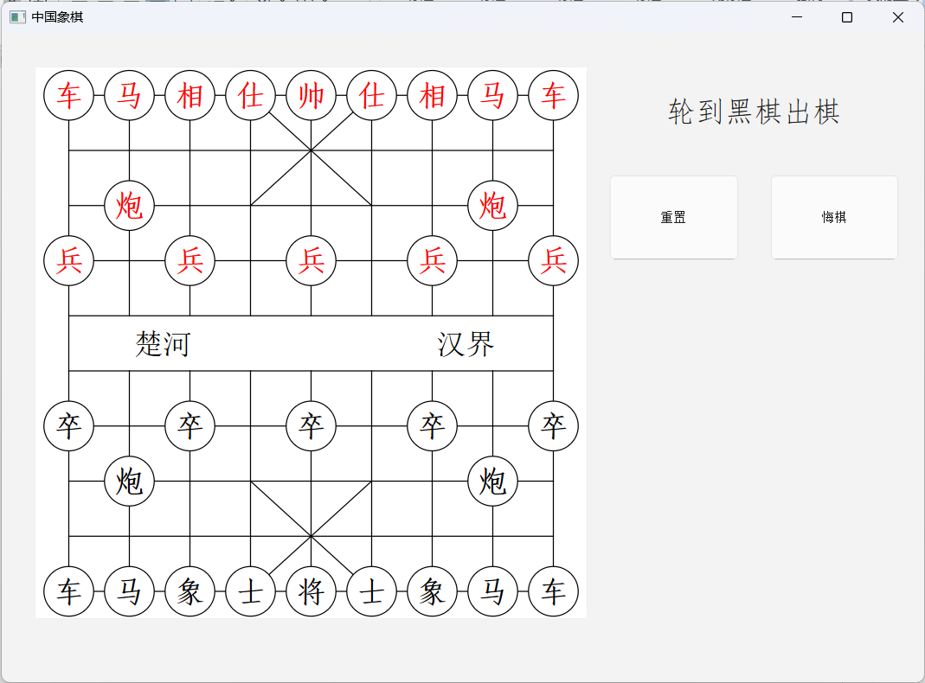
图4.2 棋盘界面

尝试进行移动，如图下：
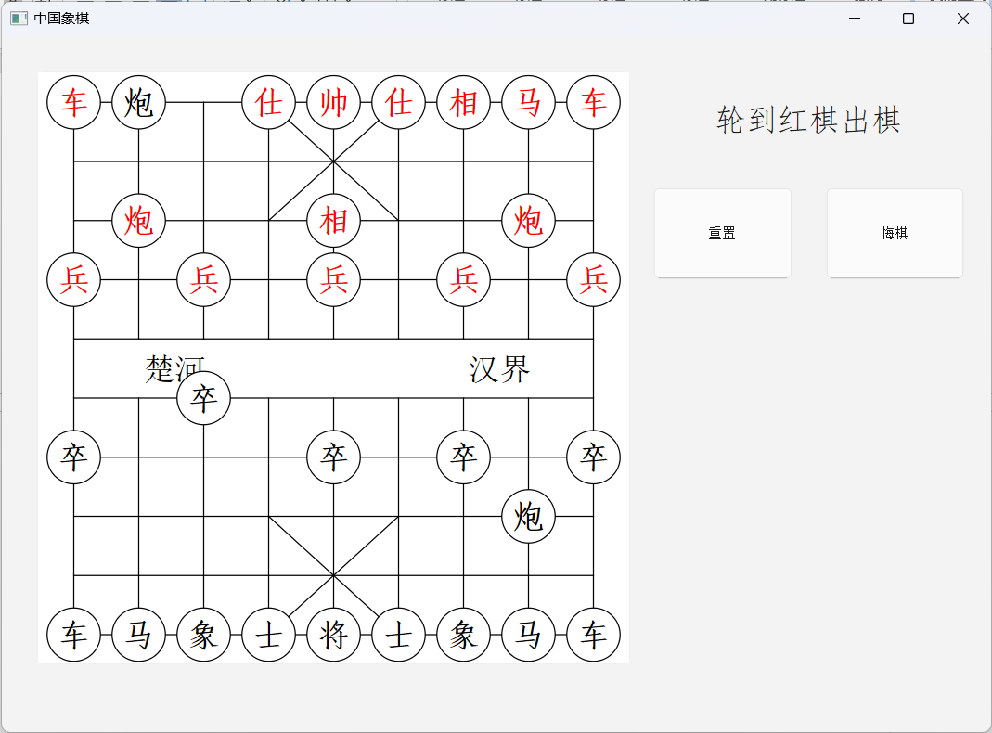
图4.3 移动操作后

移动正常，且文字组件更新正常。我们再点击悔棋按钮测试，如图下：
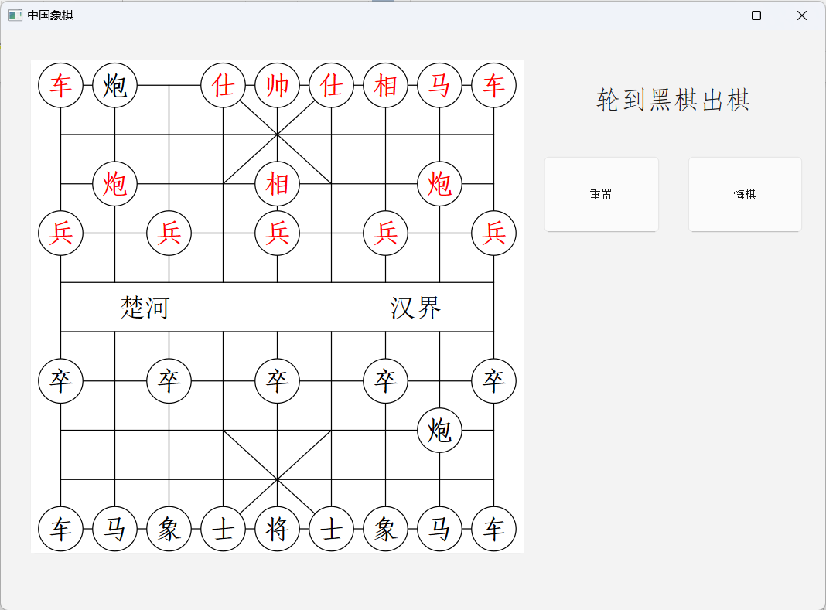
图4.4 悔棋操作后

功能表现良好，我们再点击重置按钮测试，如图下：
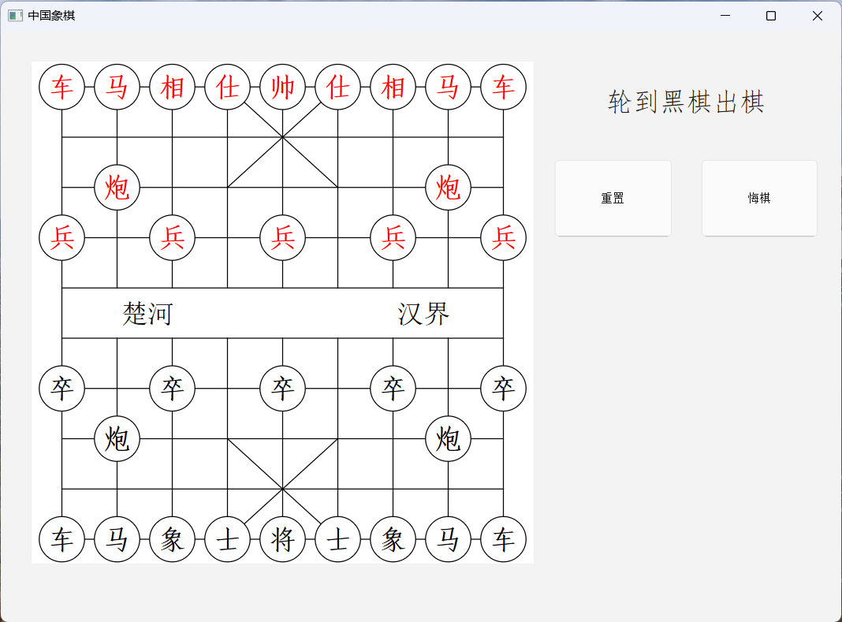
图4.5 重置操作后

我们最后测试一下胜利判定有没有问题。如图所示：
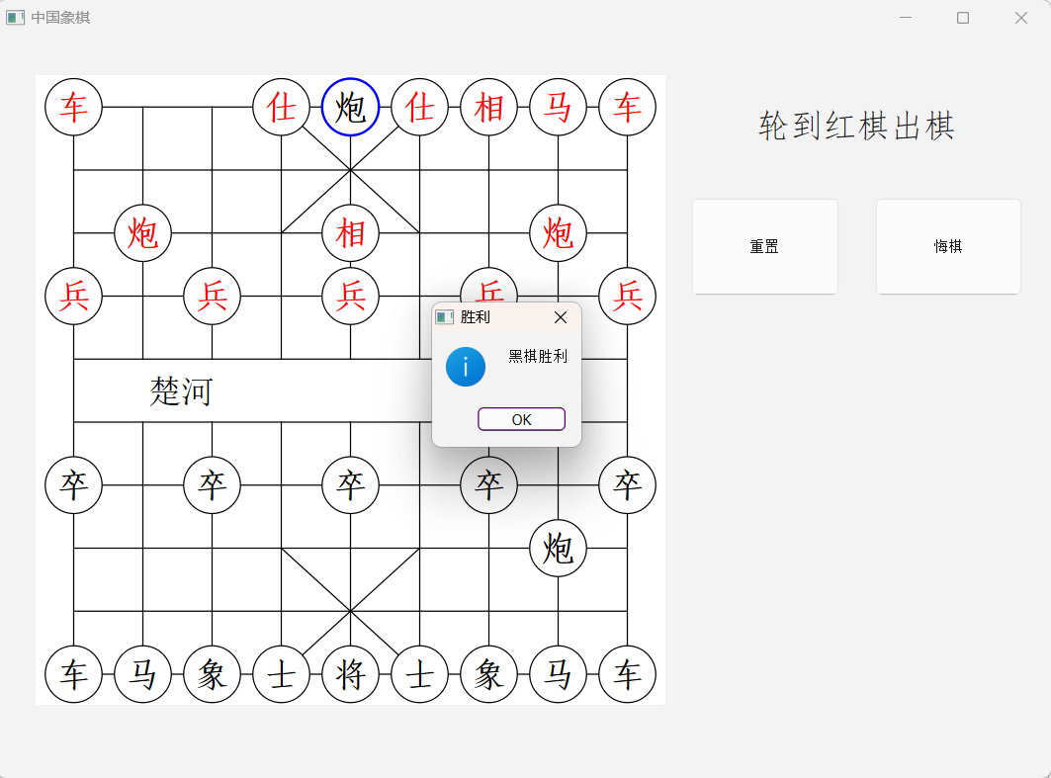
图4.6 吃掉帅后

判定正常，点击确认后跳出询问是否复盘，点击复盘，如图下：
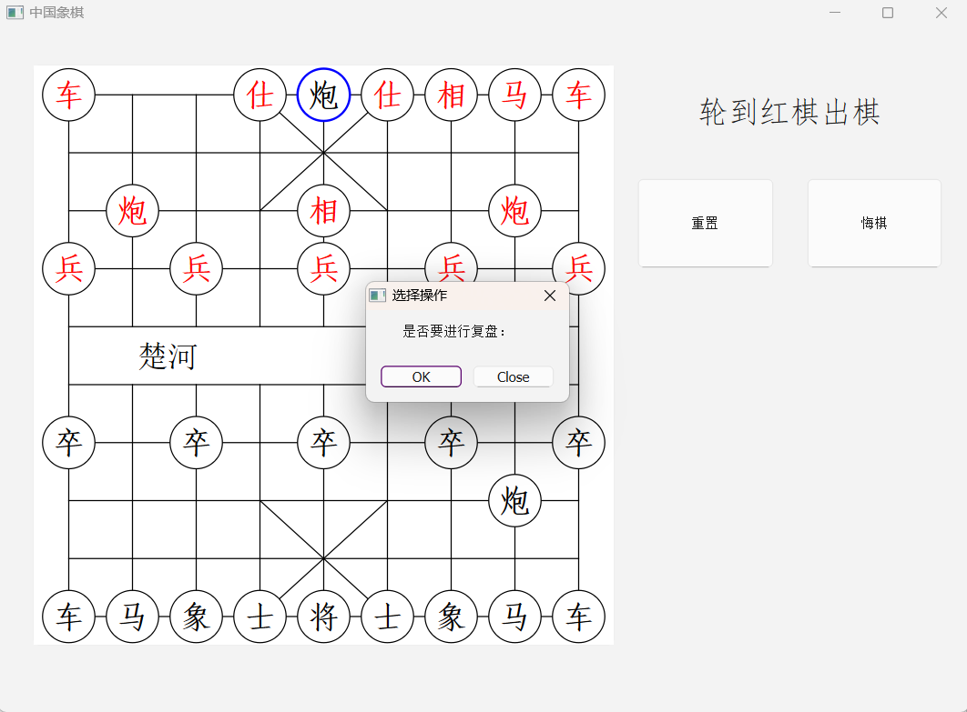
图4.7 询问是否复盘

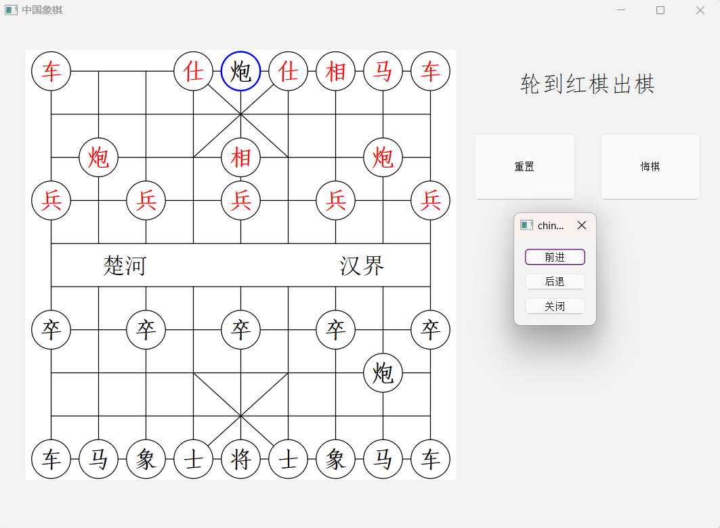
图4.8 复盘界面

我们随意进行点击，功能良好，我们再点击关闭，棋盘将回到原状态，如图所示：
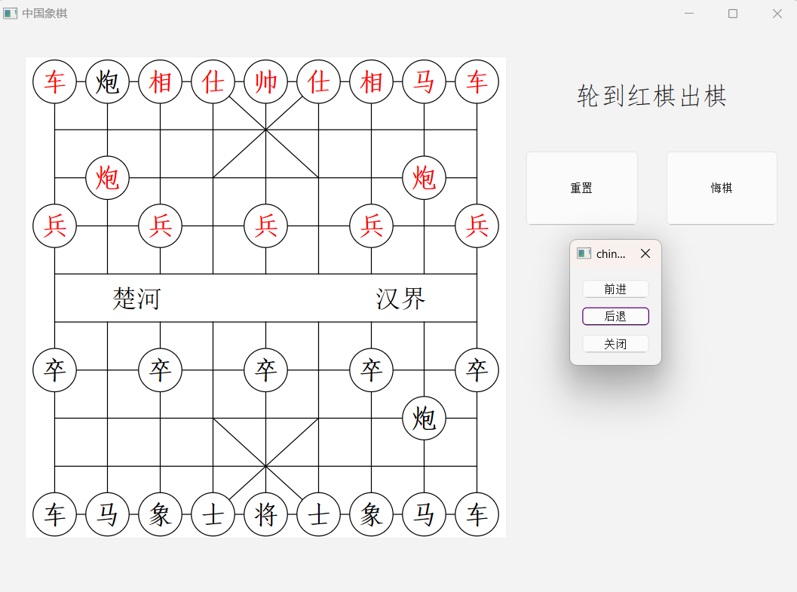
图4.9 随意点击后

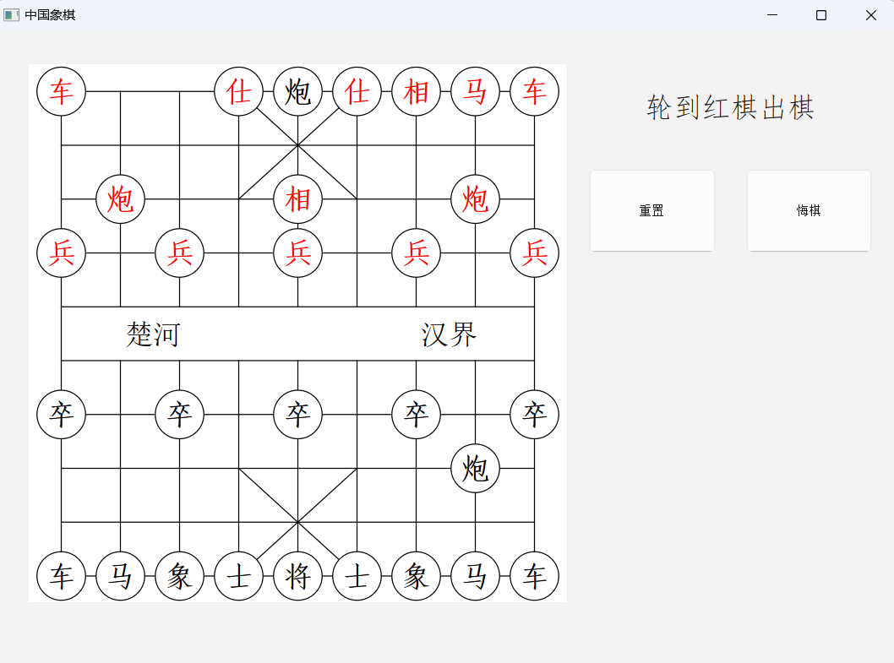
图4.10 关闭复盘后

4.2 网络对战测试
我们回到选择界面，选择在线对战，跳出询问要创建房间还是加入房间，如图下：
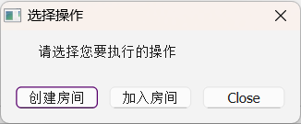
图4.11 选择在线对战后

我们先选择创建房间，然后新开一个程序，选择加入房间，输入 IP 和端口进入房间，服务器端和客户端都出现提示框，如图下：
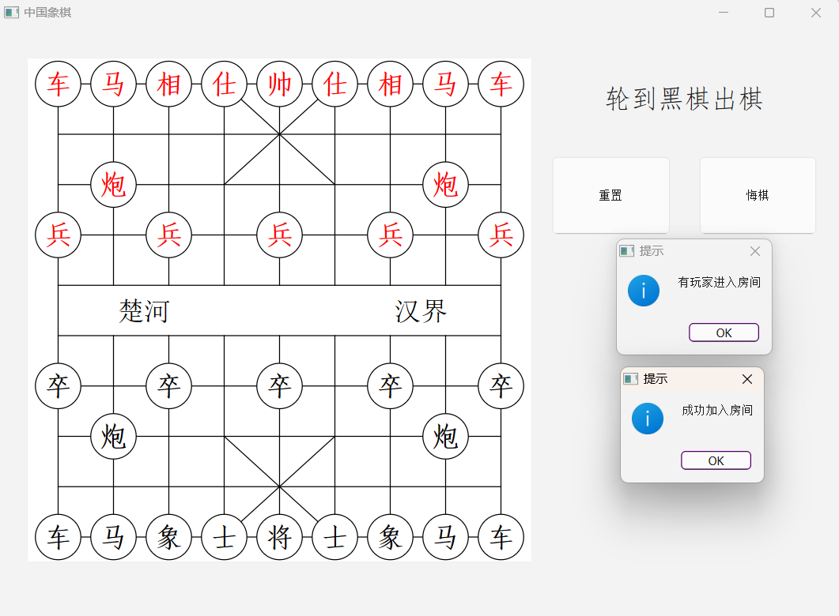
图4.12 选择在线对战后

确认后进入对局。随意走几步，同步良好。如图下：
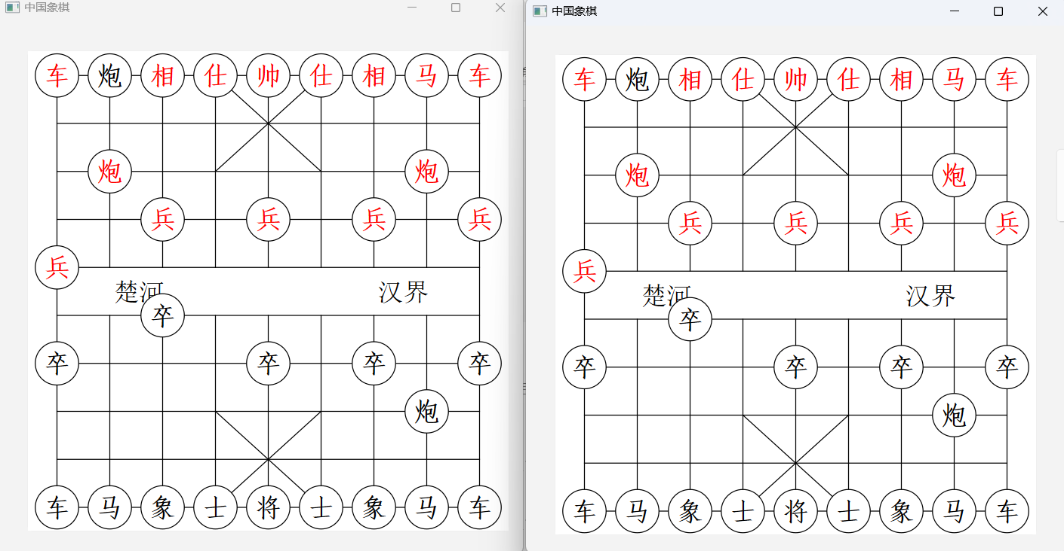
图4.11 同步棋盘

我们再点击悔棋和重置功能，如图下：
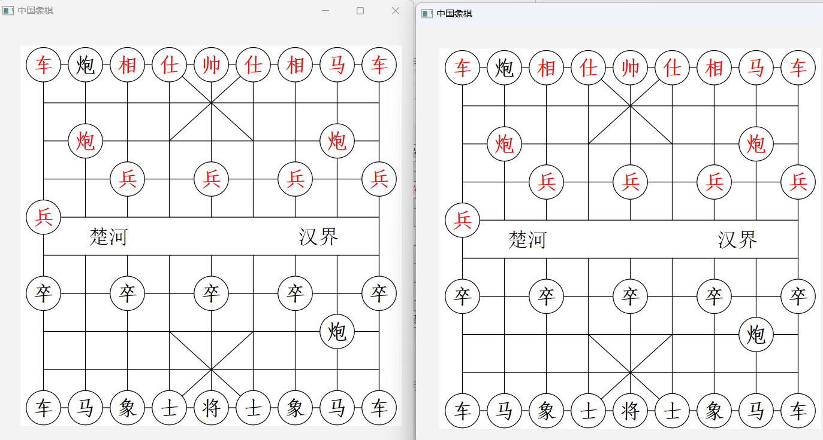
图4.12 点击悔棋后

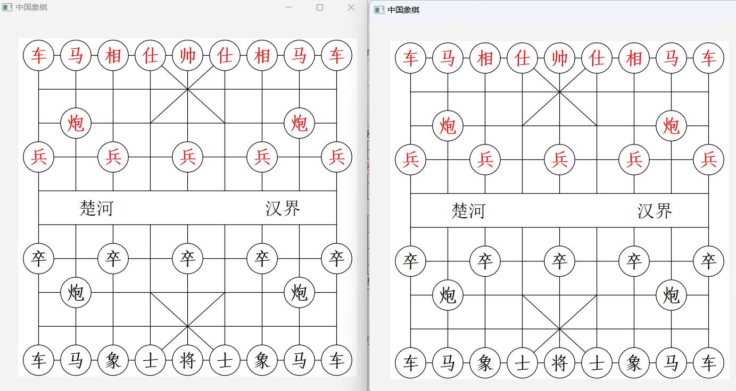
图4.13 点击重置后

我们再看胜利判定和复盘，复盘是相互独立的，如图下：
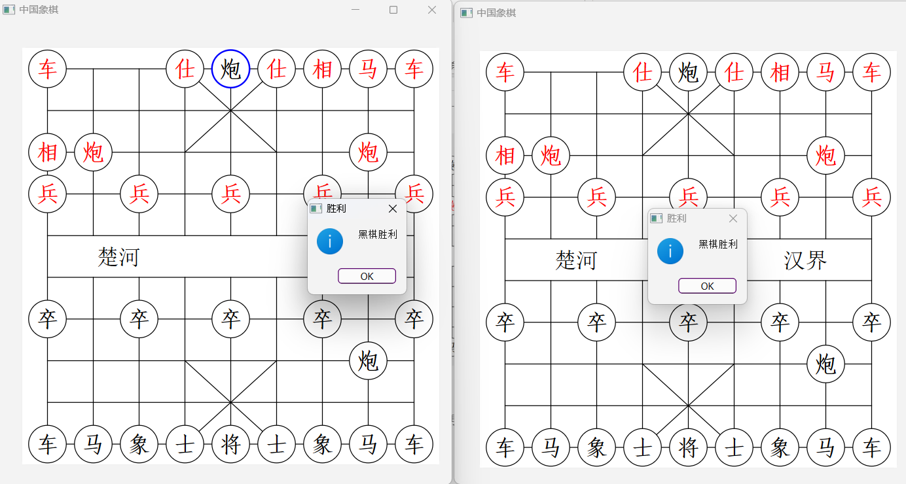
图4.14 胜利后

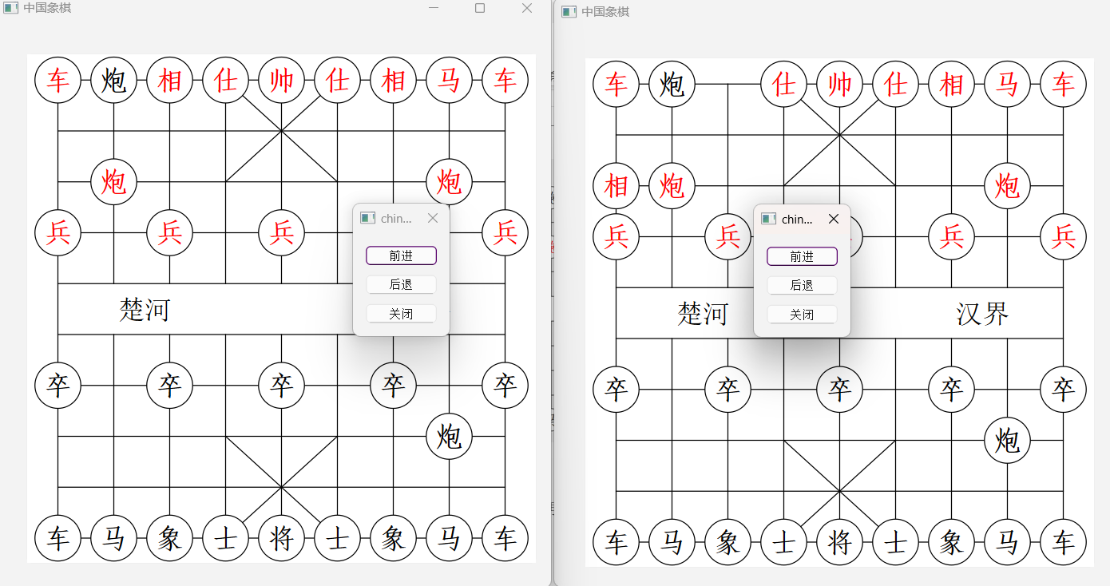
图4.15 复盘状态

4.3 人机对战展示
我们再回到选择界面，这次选择人机对战。随意下一步棋，人机很快给出了自己的策略。其它功能使用也良好。如图下：
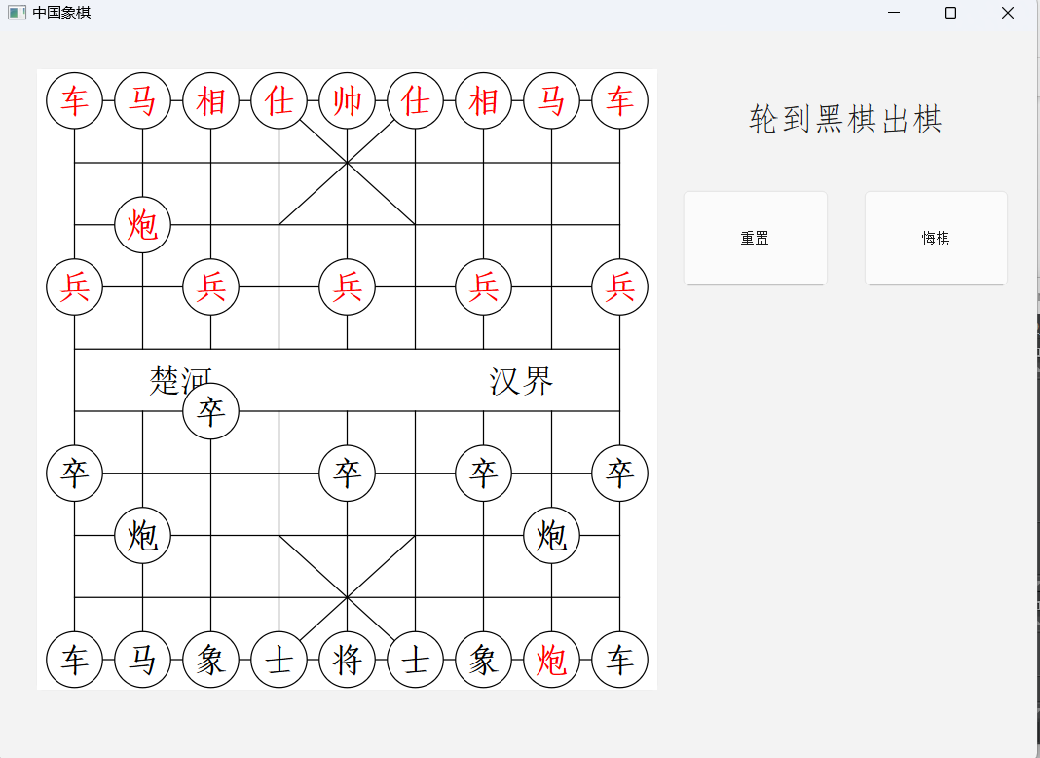
图4.16 人机对战

总 结
本次实验完成了两个课题：棋盘覆盖问题和中国象棋程序的开发，先完成棋盘覆盖问题的可视化熟悉 Qt 库，再编写中国象棋程序。未来仍有许多优化空间，将在后续慢慢完善。本次实验最值得说明的亮点是实现了可视化界面，这是以往编程任务中未曾尝试的部分。
以往的程序大多通过终端交互完成，而这次实验是首次接触可视化界面，也是第一次使用 Qt 进行开发。大约半个月前，安装 Qt 后通过命令行运行了一个简单的程序，虽然界面简陋，但仍让我感到十分激动，仿佛从原始社会步入现代社会。这是一次宝贵的经历，也是大学以来第一次感受到现代应用开发的一部分。
实验的前期部分，花费四天完成了棋盘覆盖问题，这也为中国象棋项目做了很好的练手准备。随后，用七天完成了中国象棋程序，记录的总时长为 50 小时 51 分钟，比较慢。
本次实验对个人来说具有里程碑式的意义。一方面，通过项目的实施，基本掌握了 Qt 的使用方法以及图形化界面的开发技术；另一方面，中国象棋项目具有承前启后的作用。向前承接了《C++ Primer Plus》中的知识，比如代码中棋盘类和棋子类的设计思想，参考了书中提到的 has-a 关系，例如电视与遥控器的关系模型^{[8]}。向后则为未来的应用程序设计提供了重要的基础支持。
本次实验，尽管有机会参考视频或现成项目，但最终还是选择从零开始实现代码。代码基本由自己完成，尽管在开发过程中遇到了不少问题，但借助 ChatGPT 的帮助，尤其是在 Qt 组件选择方面，节约了我非常多的时间。通过不断询问与学习，将这些组件融入到代码中，极大提升了实验的学习效果与编程能力。
AI 的确是平常学习的一大利器。不过我们要学会正确使用它，它既能在无用的事情上节约我们大量时间，也能在有用的事情上更好地提升自己。这是学校和老师都做不到的，因为核心在于自身。我们要明确知道不同事情上使用 AI 的程度，且不要越界。我认为它在学习中最重要的作用在于可以弥补一部分非常大的信息差，节约大量宝贵的时间。

参考文献
- 象棋网. (2022). 数字化时代下中国象棋的发展趋势. Retrieved from https://www.xiangqi.com/article/2022/07/12/digitalization-trend
- 刘海. (2021). 图形用户界面的发展与应用研究. 计算机科学与技术, 34(2), 56-59.
- 博客园. (2021). Qt中的QPainter绘制图形的基本使用. Retrieved from https://www.cnblogs.com/jacke121/p/11890153.html
- 博客园. (2019). Qt图形视图框架<三>——坐标系统. Retrieved from https://www.cnblogs.com/laiyingpeng/p/12299502.html
- 博客园. (2023). Qt连接信号和槽的基本方法：connect()的使用. Retrieved from https://www.cnblogs.com/your_blog/article/details/12345678
- 博客园. (2017). Qt网络编程QTcpServer和QTcpSocket的理解. Retrieved from https://www.cnblogs.com/liushui-sky/p/6490506.html
- 云腾讯. (2023). 使用最大-最小树搜索算法和alpha-beta剪枝算法设计有效围棋走法. Retrieved from https://cloud.tencent.com/developer/article/1419110
- 斯蒂芬·普拉达. C++ Primer Plus（第6版）[M]. 魏世奇, 译. 北京: 人民邮电出版社, 2012: 405-407.

